Lampiran 1
Lembar Wawancara dengan Kepala Sekolah SDS Al Washliyah Citaman Jernih
Nama/Kode : Putri Permata Sari Nasution/P
Nama/Kode : Sutrisno, S.Pd.I/K
Wawancara dilakukan pada hari Selasa, 26 Januari 2021
P : Selamat pagi, pak.
K : Ya, Selamat pagi, mbak.
P : Maaf mengganggu sebelumnya, pak. Saya mau melakukan wawancara dengan bapak terkait penelitian skripsi saya.
K : Oh iya, mbak, silahkan mbak.
P : Di SDS Al Washliyah Citaman Jernih ini sekarang menggunakan kurikulum apa ya, pak? Masih KTSP atau sudah menggunakan Kurikulum 2013?
K : Dari kelas I samapai kelas VI sudah menggunakan Kurikulum 2013, mbak.
P : Oh begitu, pak. Apakah sekolah pernah meraih prestasi, pak? Termasuk prestasi di bidang matematika, pak?
K : Matematika belum pernah, mbak. Tapi di bidang olahraga, dan agama pernah, mbak.
P : oh baik, pak. Apakah sekolah mempunyai media untuk belajar matematika, pak? Jika ada, contohnya seperti apa, pak?
K : Kalau media belajar matematika ada, mbak. Adanya seperti bangun-bangun ruang seperti kubu, balok, kerucut gitu mbak.
P : Di mata pelajaran lain ada menggunakan media juga, pak?
K : Ada, IPA dan IPS, mbak.
P : Menurut bapak, bagaimana cara guru kelas I di sekolah ini melakukan proses pembelajaran matematika, pak? Apakah ada menggunakan media, pak?
K : Untuk kelas I gurunya sudah ada menggunakan media dalam mengajar, mbak dengan menggunakan alam sekitar dan buku paket dari seolah, mbak.
P : Oh begitu, pak. Apakah pernah dilakukan penelitian tentang media pembelajaran di sekolah ini, pak?
K : Belum pernah, mbak.
P : Menurut bapak, sejauh mana fungsi media atau manfaat media di dalam proses pembelajaran, pak?
K : Ya menurut saya, mbak dengan adanya media dapat membantu anak mudah dalam menerima pembelajaran dan lebih mudah memberikan mindshet kepada siswa, mbak.
P : Baik, pak. Terimakasih ya, pak sudah meluangkan waktunya untuk wawancara ini, saya pamit untuk pulang duluan ya pak, hari Kamis saya akan kembali lagi untuk wawancara dengan guru kelas I, pak. Terimakasih,pak.
K : Iya sama-sama mbak.

Lembar wawancara dengan Guru Kelas I SDS Al Washliyah Citaman Jernih
Nama/Kode : Putri Permata Sari Nasution/P
Nama/Kode : Sri Lestari/G
Wawancara dilakukan pada hari Kamis, 28 Januari 2021
P : Selamat pagi, bu. Maaf mengganggu sebelumnya. Saya mau mewancarai ibu terkait penelitian untuk skripsi saya. Apakah bisa, bu?
G : Bisa, mbak.
P : Terima kasih sebelumnya, Bu. Saya mau bertanya tentang pelajaran matematika di Kelas I yang ibu tangani.
G : Iya, mbak
P : Bagaimana cara ibu dalam menyampaikan materi matematika kepada siswa selama ini?
G : Selama ini saya menjelaskan materi dengan menggunakan benda-benda yang ada disekitar, mbak.
P : Adakah kesulitan yang ibu alamai dalam menyampaikan materi matematika?
G : Tidak ada, mbak.
P : Apakah dalam mengajar matematika, ibu sudah menggunakan media?
G : Sudah , mbak.
P : Contohnya seperti apa, bu?
G : Benda-benda disekitar yang terdapat didalam kehidupan sehari-hari, dan buku paket sekolah, mbak.
P : apakah ada media yang dibat oleh ibu sendiri?
G : Tidak ada, mbak.
P : Adakah kesulitan belajar matematika yang dialami siswa dikelas yang ibu pegang selama ini?
G :Ada, siswa masih kesulitan dalam penjumlahan dan pengurangan yang 2 angka, mbak. Untuk penjumlahan dan pengurangan biasa, anak-anak sudah bisa, mbak.
P : Oh, lalu bagiamana prestasi atau nilai siswa di kelas ini dalam mata pelajaran matematika, bu?
G : Ya, lumayan., mbak. Tetapi masih ada beberapa orang yang mendapatkan nilai yang rendah.
P : Apa usaha yang ibu lakukan dalam mengatasi kesulitan belajar matematika siswa tersebut ?
G : Saya melakukan pendekatan dan bimbingan kepada anak-anak tersebut. Saya juga memberikan latihan soal kepada nak-anak yang bisa menjawab akan saya beri hadiah., mbak.
P : Oh begitu ya, bu. Mungkin cukup dulu wawancara ini. Terima kasih atas waktunya ya bu.
G : Sama-sama .

Lampiran 2
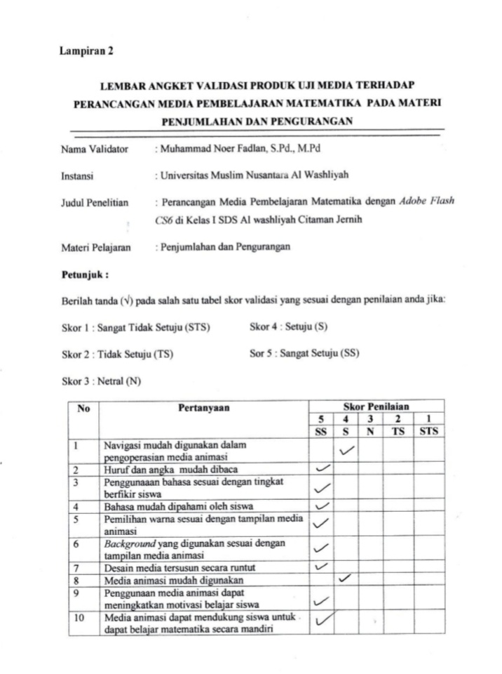

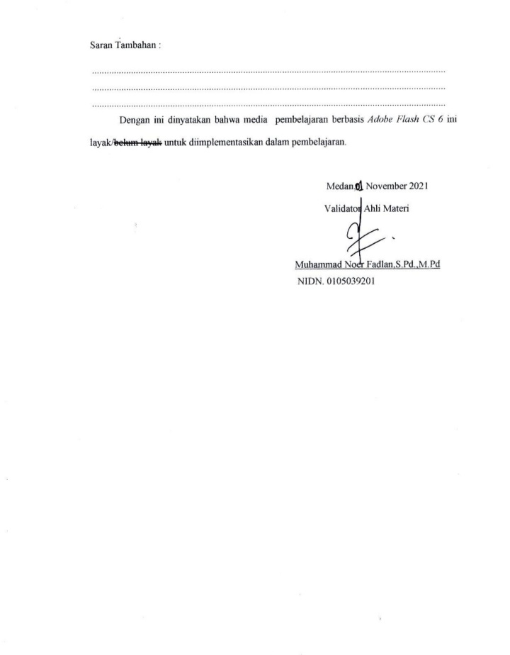

Lampiran 3
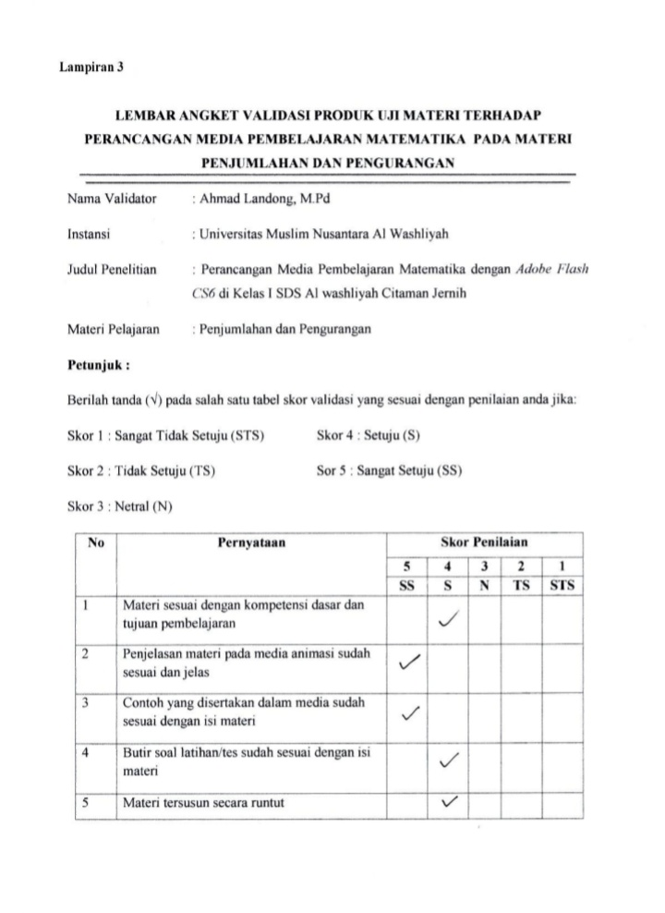

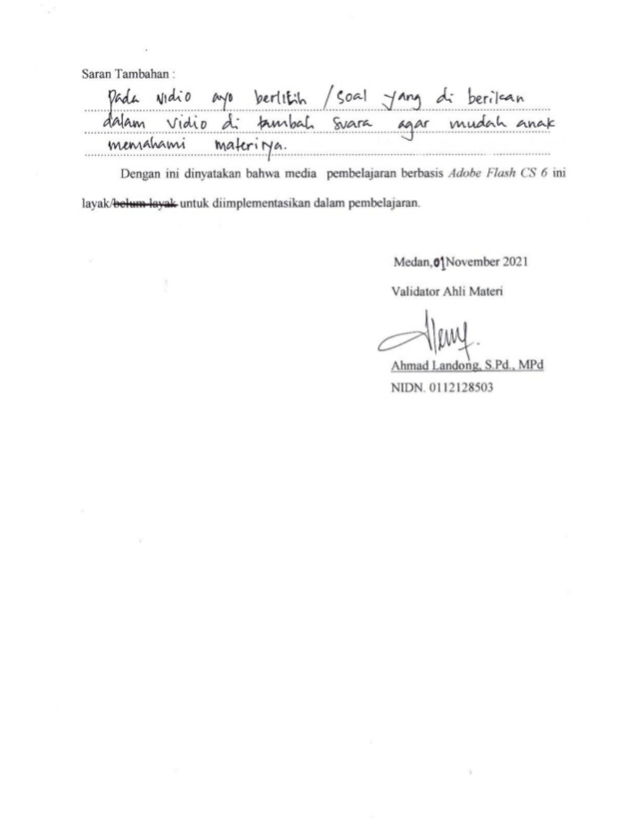

Lampiran 4
 | RENCANA PELAKSANAAN PEMBELAJARAN  (RPP)

Satuan Pendidikan : SDS AL Washliyah Citaman Jernih
Kelas / Semester : I (Satu) / 1
Tema 2 : Kegemaranku
Sub Tema 1 : Gemar Berolahraga
Pembelajaran : 3

A. KOMPETENSI INTI (KI)
KI 1 : Menerima dan menjalankan ajaran Agama yang dianutnya .
KI 2 : Memiliki perilaku jujur, disiplin, tanggung jawab, santun, peduli, dan percaya diri dalam berinteraksi dengan keluarga, teman dan guru .
KI 3 : Memahami pengetahuan faktual dengan cara mengamati mendengar, melihat, membaca dan menanya berdasarkan rasa ingin tahu tentang dirinya, makhluk ciptaan Tuhan dan kegiatannya, dan benda-benda yang dijumpainya di rumah, sekolah.
KI 4 : Menyajikan pengetahuan faktual dalam bahasa yang jelas dan logis dan sistematis, dalam karya yang estetis dalam gerakan yang mencerminkan anak sehat, dan dalam tindakan yang mencerminkan perilaku anak beriman dan berakhlak mulia.

B. KOMPETENSI DASAR (KD) & INDIKATOR
Matematika
Kompetensi Dasar (KD)
3.4 Menjelaskan dan melakukan penjumlahan dan pengurangan bilangan yang melibatkan bilangan 1 sampai dengan 20 dalam kehidupan sehari-hari serta mengaitkan penjumlahan dan pengurangan.
4.4 Menyelesaikan masalah kehidupan sehari-hari yang berkaitan dengan penjumlahan dan pengurangan bilangan melibatkan bilangan 1 sampai dengan 20.
Indikator:
3.4.1 Melakukan penjumlahan dan pengurangan dengan hasil maksimal 10 dengan teknik tanpa menyimpan dengan bantuan benda konkret.
4.4.1 Menyelesaikan masalah dalam kehidupan sehari-hari yang berkaitan dengan penjumlahan dan pengurangan.

C. TUJUAN PEMBELAJARAN
- Dengan mengamati gambar, siswa dapat melakukan penjumlahan dan pengurangan dengan hasil maksimal 10 dengan teknik tanpa menyimpan dengan bantuan benda konkret.
- Dengan membuat cerita penjumlahan dari pengalaman dalam kehidupan sehari-hari, siswa dapat menyelesaikan masalah dalam kehidupan sehari-hari yang berkaitan dengan penjumlahan dan pengurangan.

D. KEGIATAN PEMBELAJARAN
Kegiatan | Deskripsi Kegiatan | Alokasi  Waktu
Pendahuluan | - Guru mengabsen/memeriksa kehadiran siswa  - Guru menyapa siswa dan mengkondisikan siswa agar siap untuk belajar.  - Pembelajaran dimulai dengan berdo’a.  - Guru mengingatkan siswa tentang pelajaran sebelumnya yaitu bilangan 1-10 dan mengaitkan dengan pelajaran yang akan disampaikan.  - Guru menjelaskan tujuan pembelajaran yang akan dicapai. | 10 menit
Inti | - Guru menjelaskan bilangan 1-20, penjumlahan dan pengurangan.  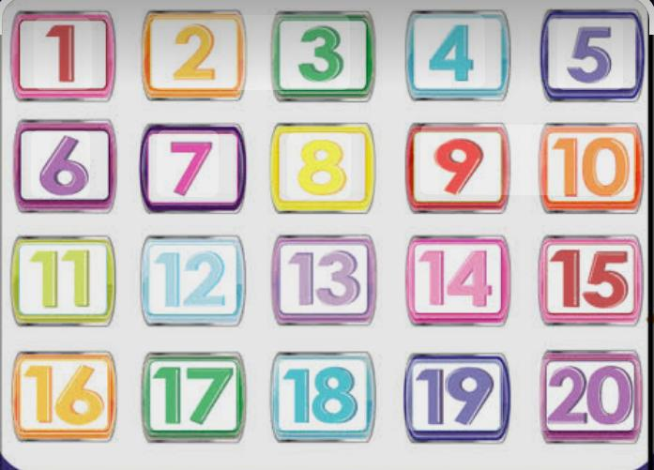  - Siswa mengamati animasi untuk mengingat kembali bilangan 1-20.  - Siswa mengulang berhitung 1–20 secara bersama-sama.  - Siswa mendengarkan penjelasan guru mengenai penjumlahan yang ada pada animasi dan menjawab pertanyaan yang diberikan guru secara bersama-sama.  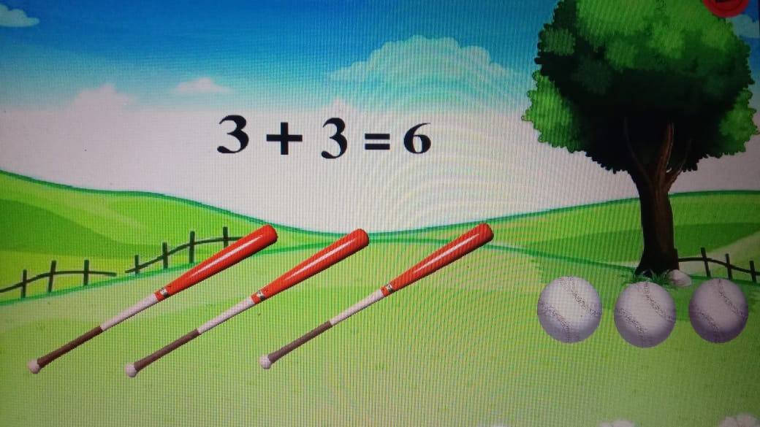  - Setelah itu, siswa mendengarkan penjelasan dari guru mengenai pengurangan dan siswa mengamati animasi pada pengurangan lalu menjawab pertanyaaan yang diberikan guru secara bersama-sama.  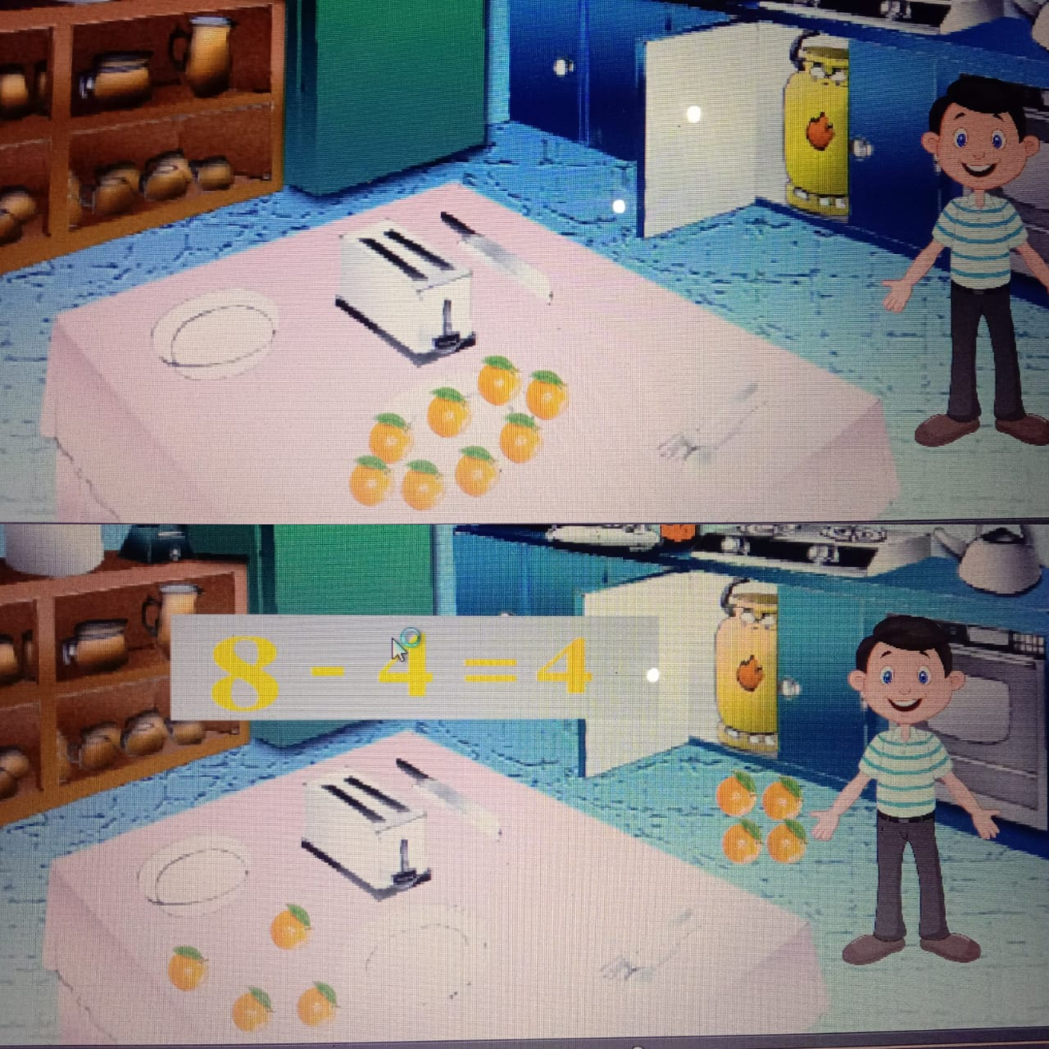  - Kemudian, siswa mengerjakan soal-soal yang diberikan guru.  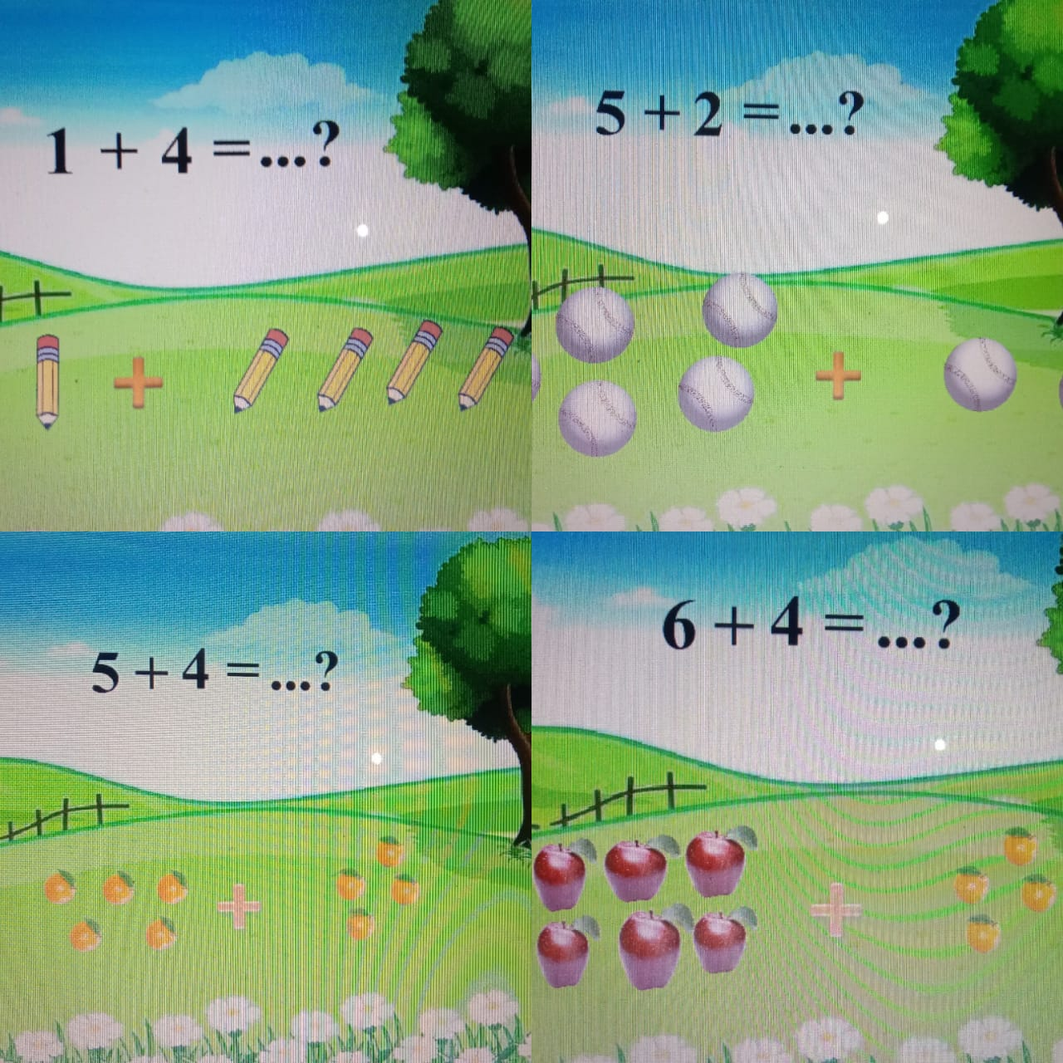  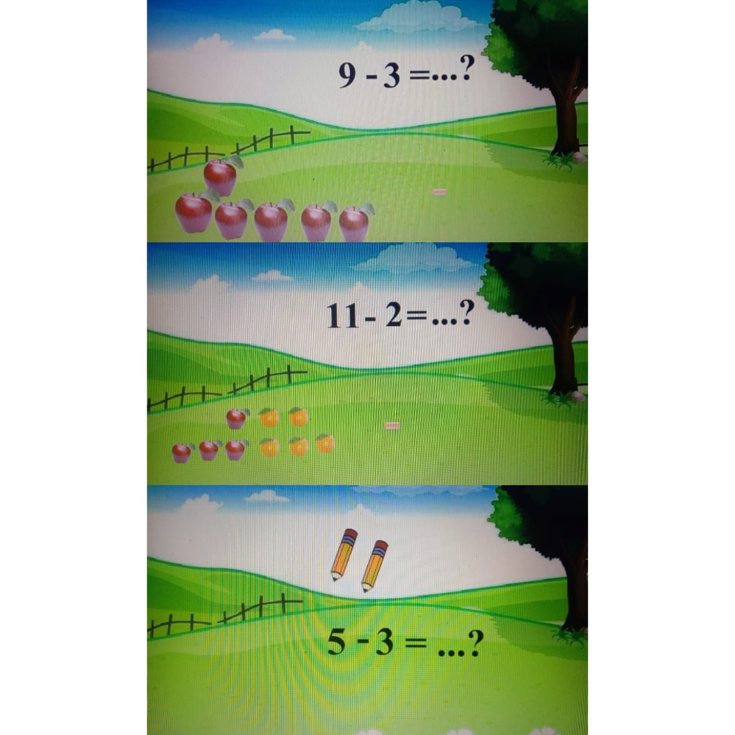  - Guru mengoreksi bila ada kekeliruan yang  dilakukan siswa saat menjawab soal matematika untuk penjumlahan dan pengurangan. | 35 Menit X 30 JP
Penutup | - Guru melakukan penilaian hasil belajar.  - Guru melakukan refleksi dan mengajak semua siswa berdo’a menurut agama dan keyakinan masing-masing . | 15 menit

E. SUMBER DAN MEDIA PEMBELAJARAN
- Buku Pedoman Guru Tema : Kegemaranku Kelas 1 (Buku Tematik Terpadu Kurikulum 2013 Rev.2017, Jakarta: Kementerian Pendidikan dan Kebudayaan, 2013 Rev.2017).
- Buku Siswa Tema : Kegemaranku Kelas 1 (Buku Tematik Terpadu Kurikulum 2013 Rev.2017, Jakarta: Kementerian Pendidikan dan Kebudayaan, 2013 Rev.2017).
- Lembar kerja dibuku siswa.
F. MATERI PEMBELAJARAN
- Menjumlahkan bilangan tanpa menyimpan sesuai dengan animasi
- Mengurangkan bilangan tanpa menyimpan sesuai dengan animasi.
g. METODE PEMBELAJARAN
- Pendekatan : Saintifik.
- Metode : Diskusi, tanya jawab, dan penugasan.

H. PENILAIAN

1. Penilaian Sikap
No | Nama Siswa | Perubahan Tingkah Laku
No | Nama Siswa | Percaya Diri |  |  |  | Disiplin |  |  |  | Bekerjasama
No | Nama Siswa | BT | MT | MB | SM | BT | MT | MB | SM | BT | MT | MB | SM
1 | Nailah
2 | Aisy
3 | Zidan
Keterangan:
BT : Belum Terlihat
MT : Mulai Terlihat
MB : Mulai Berkembang
SM : Sudah Membudaya
Berilah tanda centang () pada kolom yang sesuai

2. Penilaian Pengetahuan
Tes tertulis (lembar kerja di buku siswa)

3. Penilaian Keterampilan
Lembar Pengamatan Kegiatan Permainan Kuda Bisik
Kriteria | Terlihat ( ) | Belum Terlihat ( )
Kemampuan menyampaikan kalimat yang dibisikkan dengan tepat dari barisan kelompoknya
Siswa bersikap aktif dalam permainan Kuda Bisik

Mengetahui  Kepala Sekolah  Sutrisno, S.Pd.I | Citaman Jernih, 12 Juli 2021  Guru Kelas I  Sri Lestari

Foto Dokumentasi
